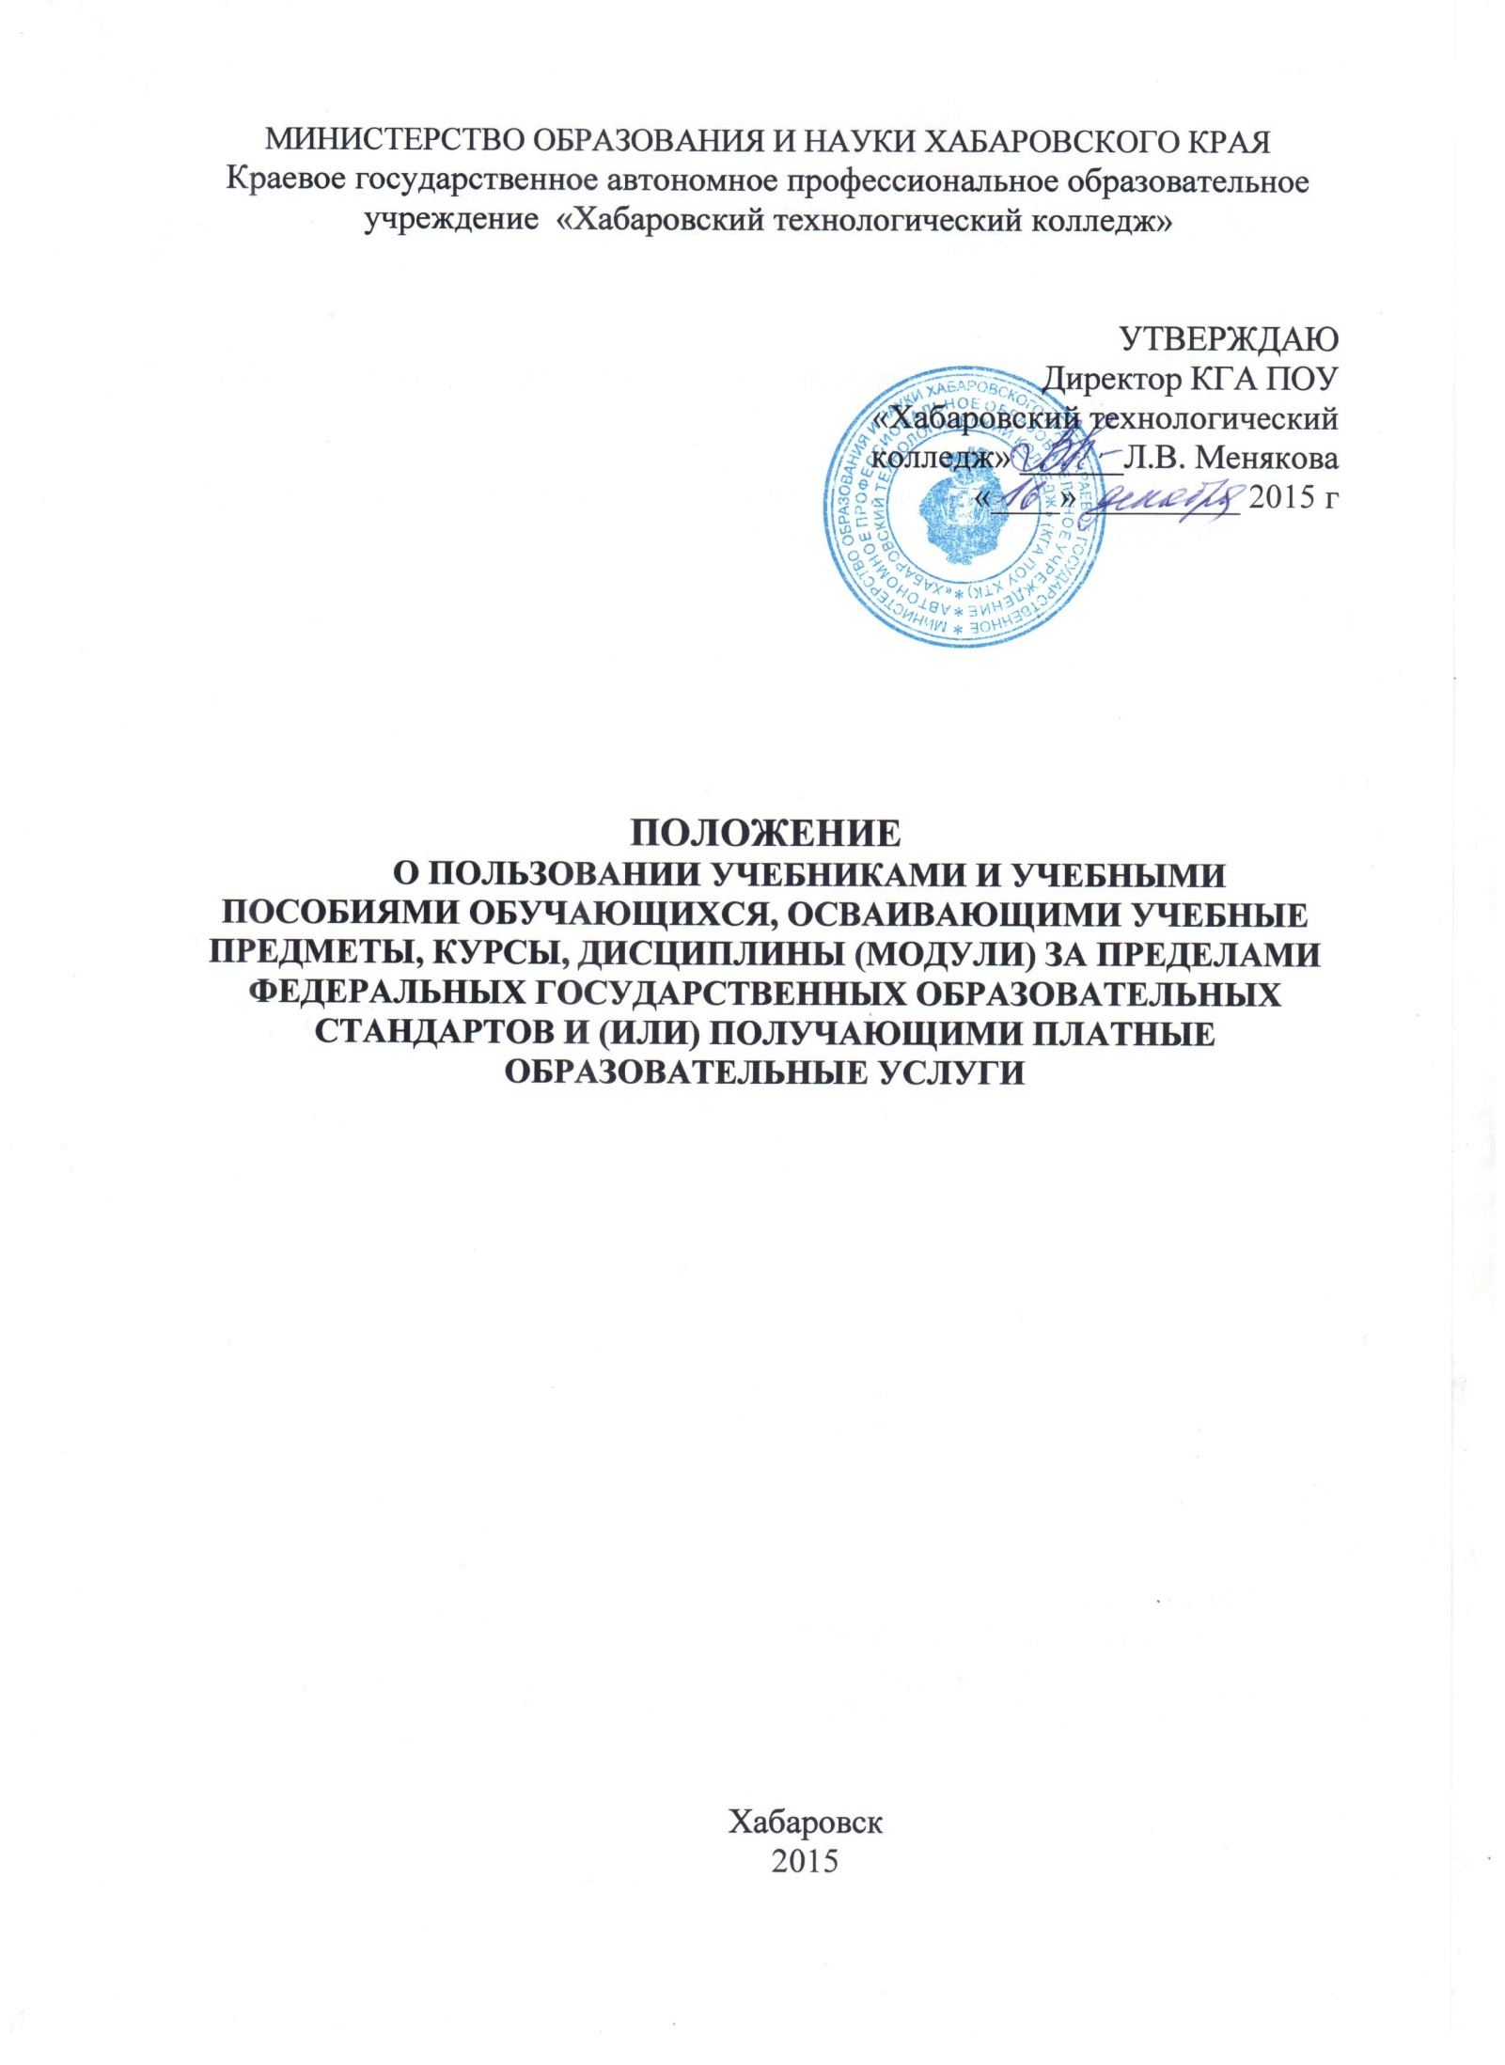
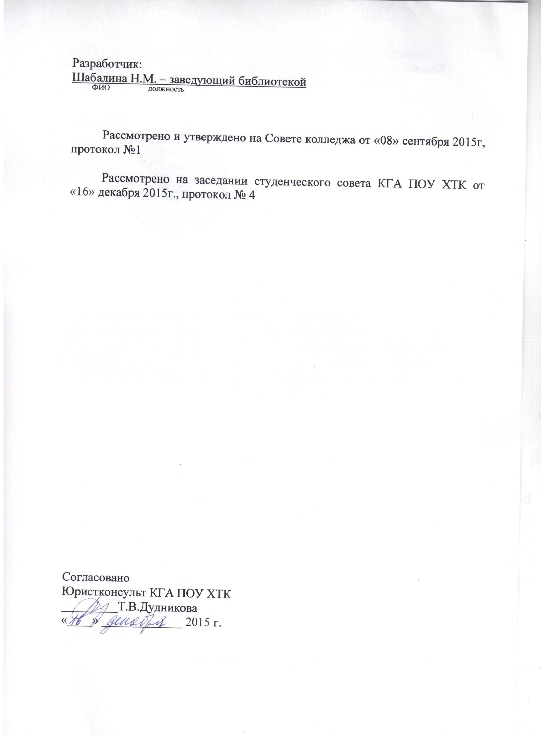
- Настоящие положение разработано в соответствии с частью 3 статьи 35 Федерального закона от 29.12.2012 № 273 –ФЗ «Об образовании в Российской Федерации» и определяет правила пользования учебниками и учебными пособиями обучающимися, осваивающими учебные предметы, курсы, дисциплины ( модули) за пределами федеральных государственных образовательных стандартов или получающими платные образовательные услуги ( далее также – обучающиеся) в КГА ПОУ « Хабаровский технологический колледж».
- Для освоения учебных предметов, курсов, дисциплин ( модулей) за пределами федеральных государственных образовательных стандартов или получения платных образовательных услуг обучающиеся имеют право бесплатно получать в библиотеке колледжа учебники и учебные пособия на срок, как правило, до одного года. Обучающиеся имеют право пользоваться услугами электронной библиотекой в удобное для них время.
- Списки учебников и учебных пособий по учебному предмету, курсу, дисциплине ( модулю) за пределами федеральных государственных образовательных стандартов или для получения платной образовательной услуги (далее – учебники и учебные пособия) доводятся до сведения обучающихся преподавателями данных учебных предметов, курсов, дисциплин ( модулей) и преподавателями, оказывающими платные образовательные услуги.
- Выдача учебников и учебных пособий осуществляется, как правило, вначале текущего учебного года. По окончании учебного года или в иной установленный срок учебники и учебные пособия возвращаются в библиотеку колледжа.
- За каждый полученный учебник и учебное пособие обучающиеся расписываются на специальном вкладыше в читательский формуляр, который сдается в библиотеку. Вкладыши с записями выданных учебников и учебных пособий хранятся в читательских формулярах обучающихся.
- При получении учебника или учебного пособия обучающийся обязан внимательно его осмотреть, убедиться в отсутствии дефектов, а при обнаружении проинформировать об этом работника библиотеки.
- Обучающиеся обязаны бережно относится к учебникам и учебным пособиям.
- Обучающиеся, не выполняющие требований по сохранности учебников и учебных пособий, могут быть лишены права бесплатного пользования учебниками и учебными пособиями, представляемыми из библиотечного фонда.
- Обучающиеся имеют право на бесплатной основе:
- получать информацию о наличии в библиотеке колледжа конкретного учебника и учебного пособия;
- получать полную информацию о составе библиотечного фонда через систему каталогов и другие формы библиотечного информирования;
- получать консультационную помощь в поиске и выборе учебников и учебных пособий;
- пользоваться для поиска учебников и учебных пособий справочно –библиографичесским аппаратом библиотеки;
- работать в читальном зале с отдельными учебниками и учебными пособиями в режиме пользования изданиями, имеющимися в малом количестве экземпляров, и ( или) получать такие издания на срок, ограниченных от двух недель до одного месяца.
10. Обучающиеся обязаны возвращать учебники в библиотеку в установленные сроки.

